**ΑΙΤΗΣΗ ΠΤΥΧΙΟΥ / ΔΙΠΛΩΜΑΤΟΣ**

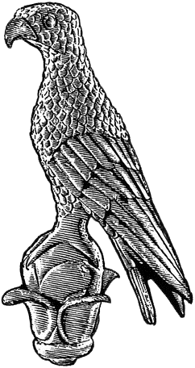

**Α2**

**ΠΑΝΕΠΙΣΤΗΜΙΟ ΙΩΑΝΝΙΝΩΝ**

Επώνυμο: …………………………................

Όνομα: …………………………….................

Πατρώνυμο: ….…………………………….....

Μητρώνυμο: ………………………………….

Αριθμ. Μητρώου: ……………………………

Κιν. τηλέφωνο: …………………................

(να επικαιροποιηθεί στο Φοιτητολόγιο)

e-mail: ……………………………………………..

(να επικαιροποιηθεί στο Φοιτητολόγιο)

Προς

Τη Γραμματεία του Τμήματος

ΛΟΓΙΣΤΙΚΗΣ ΚΑΙ ΧΡΗΜΑΤΟΟΙΚΟΝΟΜΙΚΗΣ

του Πανεπιστημίου Ιωαννίνων.

Παρακαλώ να κάνετε δεκτή την αίτησή μου για Πτυχίο/Δίπλωμα, διότι έχω εκπληρώσει όλες τις υποχρεώσεις μου σύμφωνα με το Πρόγραμμα Σπουδών του Τμήματος.

Μαθήματα στα οποία εξετάστηκα κατά την τελευταία Εξεταστική Περίοδο:

1. ………………………………………………………..
2. ………………………………………..……………...
3. ………………………………………………..………
4. …………………………………………..……..…….

Μαθήματα τα οποία επιθυμώ να εξαιρεθούν:

1. ………………………………………………………..
2. ………………………………………..……………...
3. ………………………………………………..………
4. …………………………………………..……..…….

Έχω πραγματοποιήσει/ολοκληρώσει:

(**Χ** *σε ότι ισχύει*)

* Πτυχιακή / Διπλωματική Εργασία.
* Πρακτική Άσκηση του Τμήματος.
* Πρακτική Άσκηση μέσω του Erasmus+
* Σπουδές μέσω του Erasmus+
* Κατεύθυνση ___________________

Επισυνάπτω:

(**Χ** *σε ότι ισχύει*)

* Φωτοαντίγραφο Αστυνομικής ή Στρατιωτικής Ταυτότητας ή Διαβατηρίου.
* Ακαδημαϊκή Ταυτότητα/ΠΑΣΟ.
* Βιβλιάριο Υγείας Φοιτητή.
* Έγγραφο από την Ελληνική Αστυνομία σχετικά με την απώλεια Ακαδημαϊκής Ταυτότητας/ΠΑΣΟ.
* Ηλεκτρονικό αντίγραφο της Πτυχιακής / Διπλωματικής μου Εργασίας.

ΠΡΕΒΕΖΑ / /2024

Ο/Η Αιτών/ούσα

(ονοματεπώνυμο & υπογραφή)